EXPORT KERNEL

Export Kernel Nedir ?

Export Kernel , veri tabanındaki tablolardaki kayıtları , seçilen *.ods uzantılı dosyaya kaydeden kernel'dır.

Export Kernel Sınıfı

Bu sınıfı miras alarak farklı Export Kernel'lar oluşturulabilir.

Zorunlu Fonksiyonlar
EXPORT_ROW

Bu fonksiyonda , verilerin kaydedileceği *.ods uzantılı dosyayının başlıklarını belirler ve veri tabanından dışarıya aktıralacak verileri sorgu ile alırız. Alınan verileri dışa aktarmak için oluşturulmuş tabloya aktarırız.

* Veri tababındaki adres kayıtlarını dışarıya aktaran ADRES_EXPORT örneğine bakalım..

* Veri tabanından alınan kayıtlar ekrandaki tabloya ekleniyor..

void ADRES_EXPORT::EXPORT_ROWS()
{
QStringList row_title ;
QTextCodec *codec = QTextCodec::codecForName( m_text_codec );
row_title << tr( "Firma Şahıs Adı" ) << tr( "Telefon" )<< tr( "Ülke" )
<< tr( "Şehir" )<< tr( "İlçe" )<< tr( "Adres" ) << tr("E-Posta") ;
SET_ROW_TITLE( row_title );
SQL_QUERY query (DB);
query.PREPARE_SELECT("adr_adresler","firma_sahis_adi,tel_ulke_kodu, tel_alan_kodu, telefon ,"
"ulke,sehir,ilce, adres_satiri_1,adres_satiri_2,"
"adres_satiri_3,email" );
query.AND_MULTI_EKLE("adres_id",query.TO_QVARIANT(m_adres_id_list),ADAK_OR);
if ( query.SELECT() EQ 0 ) {
return;
}
while ( query.NEXT() EQ true ) {
QStringList row_values;
row_values << codec->toUnicode( query.VALUE ( 0 ).toByteArray() ) ;
row_values << codec->toUnicode( query.VALUE ( 1 ).toByteArray() ) +
codec->toUnicode( query.VALUE ( 2 ).toByteArray() ) +
codec->toUnicode( query.VALUE ( 3 ).toByteArray() );
row_values << codec->toUnicode( query.VALUE ( 4 ).toByteArray() );
row_values << codec->toUnicode( query.VALUE ( 5 ).toByteArray() );
row_values << codec->toUnicode( query.VALUE ( 6 ).toByteArray() );
row_values << codec->toUnicode( query.VALUE ( 7 ).toByteArray() ) +
codec->toUnicode( query.VALUE ( 8 ).toByteArray() ) +
codec->toUnicode( query.VALUE ( 9 ).toByteArray() );
row_values << codec->toUnicode( query.VALUE ( 10 ).toByteArray() ) ;
ADD_ROW(row_values);
}
}

* Adres export örneğine bakalım..

* * Arama kriteri * olduğu için tüm kayıtlar tabloda gösteriliyor.. :

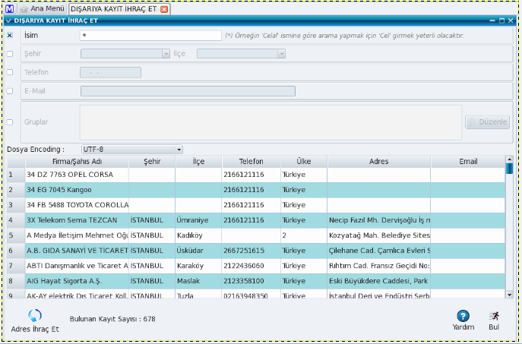

* * Adres ihraç et button'una basıldığında dosya seçme ekranı geliyor.Kayıtları dışarı ihraç edeceğimiz dosyayı seçiyoruz..

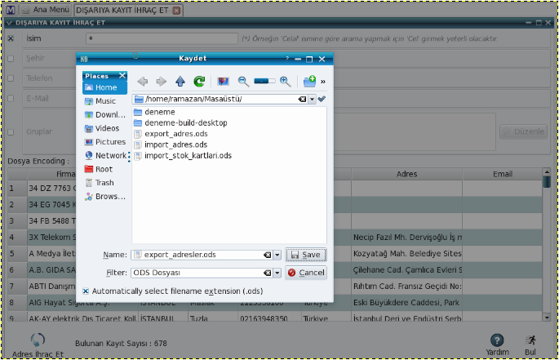
* * Dosya seçildikten sonra ekrandaki tablo üzerinde bulunan tüm kayıtlar , seöilen dosyaya aktarılıyor.. :

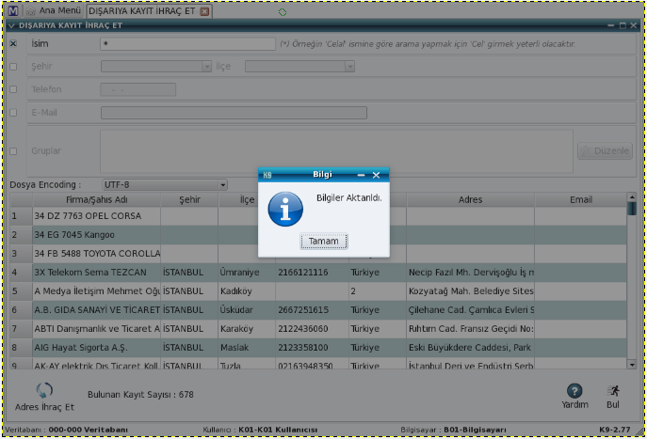

* * Seçtiğimiz dosyayı açtığımızda dosyaya tüm verilerin istediğimiz alanlar altında yazıldığını görüyoruz.. :

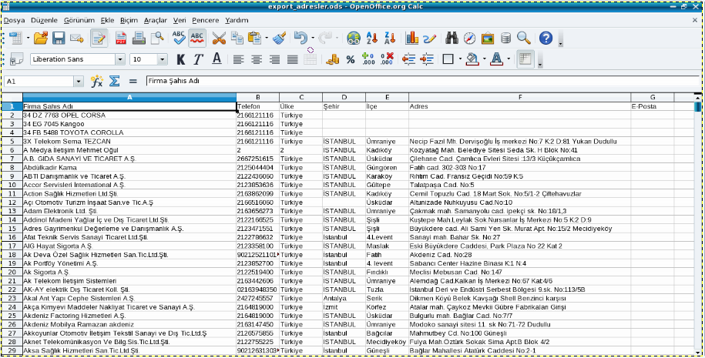

- * Dosyanın devamı..

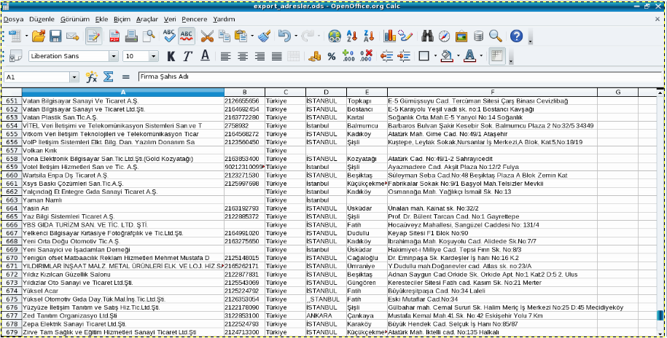

Hazır Fonksiyonlar

SET_HEADERS

Veri tabanından alınan kayıtların gösterileceği tablonun başlıklarını set eder.

ADD_ROW

Verilen satırı ekrandaki tabloya satır olarak ekler.

